 | МЕЖМУНИЦИПАЛЬНЫЙ ИНФОРМАЦИОННЫЙ БЮЛЛЕТЕНЬ  БИРОБИДЖАНСКОГО МУНИЦИПАЛЬНОГО РАЙОНА  16 февраля 2018 г. № 37

Продолжение, начало в № 36 от 16.02.2018

Содержание обязательных требований,
соблюдение которых оценивается при проведении мероприятий
по контролю при осуществлении Государственного земельного надзора:
(п.5 Приказа Россельхознадзора от 17.10.2016 N 744 (ред. 27.12. 2017 N 1296) "Об утверждении Перечня правовых актов и их отдельных частей (положений), содержащих обязательные требования, соблюдение которых оценивается при проведении Россельхознадзором мероприятий по государственному контролю (надзору) и Порядка его ведения")

продолжение

Пункт 2.2.4. Основными эксплуатационными мероприятиями, обеспечивающими нормальное состояние осушительной системы, являются:
- наблюдения за работой системы и выявление причин отказов в работе, нарушений состояния отдельных элементов, повреждений и разрушений;
- выявление мест возможного возникновения аварий;
- постоянный контроль за уровнем грунтовых вод;
- надзор за мелиоративным состоянием осушенных угодий;
- удаление из проводящих каналов и водоприемников случайно попавших предметов, затрудняющих свободное течение воды и создающих подпор;
- скашивание травянистой растительности, вырубка кустарников на откосах и бермах каналов, защитных валов и дамб;
- очистка от мусора, ила, снега, льда и посторонних предметов отверстий мостов, труб - переездов, смотровых колодцев, дренажных устьев, регуляторов и других гидротехнических сооружений;
- промывка и прочистка закрытых коллекторов и дрен;
- контроль за работой дренажных устьев, гидротехнических сооружений на закрытой регулирующей сети;
- ликвидация деформаций и повреждений креплений каналов, конструкций гидротехнических сооружений.
п.5, п. 6, п. 8, п. 11 Основных положений о рекультивации земель, снятии, сохранении и рациональном использовании плодородного слоя почвы, утв. приказом Минприроды России от 22.12.1995 N 525, Роскомзема от 22.12.1995 N 67 являются обязательными для исполнения всеми юридическими лицами, индивидуальными предпринимателями, гражданами:
Пункт 5 Рекультивации подлежат земли, нарушенные при:
- разработке месторождений полезных ископаемых открытым или подземным способом, а также добыче торфа;
- прокладке трубопроводов, проведении строительных, мелиоративных, лесозаготовительных, геолого-разведочных, испытательных, эксплуатационных, проектно-изыскательских и иных работ, связанных с нарушением почвенного покрова;
- ликвидации промышленных, военных, гражданских и иных объектов и сооружений;
- складировании и захоронении промышленных, бытовых и других отходов;
- строительстве, эксплуатации и консервации подземных объектов и коммуникаций (шахтные выработки, хранилища, метрополитен, канализационные сооружения и др.);
- ликвидации последствий загрязнения земель, если по условиям их восстановления требуется снятие верхнего плодородного слоя почвы;
- проведении войсковых учений за пределами специально отведенных для этих целей полигонов.
Пункт 6 Условия приведения нарушенных земель в состояние, пригодное для последующего использования, а также порядок снятия, хранения и дальнейшего применения плодородного слоя почвы, устанавливаются органами, предоставляющими земельные участки в пользование и дающими разрешение на проведение работ, связанных с нарушением почвенного покрова, на основе проектов рекультивации, получивших положительное заключение государственной экологической экспертизы.
Разработка проектов рекультивации осуществляется на основе действующих экологических, санитарно-гигиенических, строительных, водохозяйственных, лесохозяйственных и других нормативов и стандартов с учетом региональных природно-климатических условий и месторасположения нарушенного участка.
Пункт 8 Нормы снятия плодородного слоя почвы, потенциально плодородных слоев и пород (лесс, лессовидные и покровные суглинки и др.) устанавливаются при проектировании в зависимости от уровня плодородия нарушаемых почв с учетом заявок и соответствующих гарантий со стороны потребителей на использование потенциально плодородных слоев и пород.
Снятый верхний плодородный слой почвы используется для рекультивации нарушенных земель или улучшения малопродуктивных угодий. Использование плодородного слоя почвы для целей, не связанных с сельским и лесным хозяйством, допускается только в исключительных случаях, при экономической нецелесообразности или отсутствии возможностей его использования для улучшения земель сельскохозяйственного назначения и лесного фонда.
Для озеленения и благоустройства территорий населенных пунктов и других целей, не связанных с сельским и лесным хозяйством, преимущественно используются соответствующие санитарно-гигиеническим и экологическим требованиям потенциально-плодородные слои и породы, а также плодородный слой почвы, снимаемый в черте населенных пунктов при проведении строительных и иных работ.
Пункт 11 Выдача разрешений на добычу общераспространенных полезных ископаемых или торфа для собственных нужд и проведение других внутрихозяйственных работ, связанных с нарушением почвенного покрова, осуществляется в порядке, устанавливаемом соответствующими органами исполнительной власти субъектов Российской Федерации.
п. 1.3, 2.3; таблица 2, приложение 1, 2 Санитарно-эпидемиологических правил и нормативов СанПиН 2.1.7.1287-03, утв. постановлением Главного государственного санитарного врача Российской Федерации от 17.04.2003 N 53 "О введении в действие СанПиН 2.1.7.1287-03" являются обязательными для исполнения юридическими лицами и индивидуальными предпринимателями - правообладателями земельных участков сельскохозяйственного назначения, оборот которых регулируется Федеральным законом от 24.07.2002 N 101-ФЗ "Об обороте земель сельскохозяйственного назначения"
Пункт 1.3. Требования настоящих санитарных правил обязательны для исполнения всеми юридическими лицами и индивидуальными предпринимателями независимо от их подчиненности и форм собственности.
Пункт 2.3. В почвах городских и сельских поселений и сельскохозяйственных угодий содержание потенциально опасных для человека химических и биологических веществ, биологических и микробиологических организмов в почвах на разной глубине, а также уровень радиационного фона не должны превышать предельно допустимые концентрации (уровни), установленные санитарными правилами и гигиеническими нормативами (ГН 2.1.7.2041-06, ГН 2.1.7.2735-10, ГН 2.1.7.2597-10)
Таблица 2
Категория  загрязнения почв | Индекс БГКП | Индекс  энтерококков | Патогенные  бактерии,  в т.ч.  сальмо-  неллы | Яйца гель-  минтов,  экз./кг | Личинки-Ли  куколки-К  мух, экз.  почве с  площадью  20 х 20 см
Чистая | 1 - 10 | 1 - 10 | 0 | 0 | 0
Умеренно опасная | 10 - 100 | 10 - 100 | 0 | до 10 | Л до 10  К - отс.
Опасная | 100 - 1000 | 100 - 1000 | 0 | до 100 | Л до 100  К до 10
Чрезвычайно  опасная | 1000 и выше | 1000 и выше | 0 | > 100 | Л > 100  К > 10

приложение 1 к СанПиН 2.1.7.1287-03
ОЦЕНКА СТЕПЕНИ
ХИМИЧЕСКОГО ЗАГРЯЗНЕНИЯ ПОЧВЫ
Категории  загрязнения | Санитарное  число  Хлебникова | Суммарный  показатель  загрязне-  ния (Zc) | Содержание в почве (мг/кг)
Категории  загрязнения | Санитарное  число  Хлебникова | Суммарный  показатель  загрязне-  ния (Zc) | I класс опасности |  | II класс опасности |  | III класс опасности
Категории  загрязнения | Санитарное  число  Хлебникова | Суммарный  показатель  загрязне-  ния (Zc) | Органич.  соединения | Неорганич.  соединения | Органич.  соединения | Неорганич.  соединения | Органич.  соединения | Неорганич.  соединения
Чистая <*> | 0,98 и > | - | от фона  до ПДК | от фона  до ПДК | от фона  до ПДК | от фона  до ПДК | от фона  до ПДК | от фона  до ПДК
Допустимая | 0,98 и > | < 16 | от 1 до 2  ПДК | от 2 фоно-  вых значе-  ний до ПДК | от 1 до 2  ПДК | от 2 фоно-  вых значе-  ний до ПДК | от 1 до 2  ПДК | от 2 фоно-  вых значе-  ний до ПДК
Умеренно  опасная | 0,85 -  0,98 | 16 - 32 |  |  |  |  | от 2 до 5  ПДК | от ПДК  до Kmax
Опасная | 0,7 - 0,85 | 32 - 128 | от 2 до 5  ПДК | от ПДК  до Kmax | от 2 до 5  ПДК | от ПДК  до Kmax | > 5 ПДК | > Kmax
Чрезвычайно  опасная | < 0,7 | > 128 | > 5 ПДК | > Kmax | > 5 ПДК | > Kmax

приложение 2 к СанПиН 2.1.7.1287-03
ГИГИЕНИЧЕСКАЯ ОЦЕНКА
ПОЧВ СЕЛЬСКОХОЗЯЙСТВЕННОГО НАЗНАЧЕНИЯ И РЕКОМЕНДАЦИИ
ПО ИХ ИСПОЛЬЗОВАНИЮ
Категория  загрязненности  почв | Характеристика  загрязненности  почв | Возможное  использование  территории | Рекомендации по  оздоровлению почв
1. Допустимая | Содержание хими-  ческих веществ в  почве превышает  фоновое, но не  выше ПДК | Использование  под любые  культуры | Снижение уровня  воздействия ис-  точников загряз-  нения почвы.  Осуществление ме-  роприятий по сни-  жению доступности  токсикантов для  растений (извест-  кование, внесение  органических  удобрений и т.п.)
2. Умеренно  опасная | Содержание хими-  ческих веществ в  почве превышает  их ПДК при лими-  тирующем общеса-  нитарном, мигра-  ционном водном и  миграционном воз-  душном показате-  лях вредности,  но ниже допусти-  мого уровня по  транслокационному  показателю | Использование  под любые  культуры при  условии конт-  роля качества  сельскохозяй-  ственных рас-  тений | Мероприятия, ана-  логичные катего-  рии 1. При нали-  чии веществ с ли-  митирующим мигра-  ционным водным  или миграционным  воздушным показа-  телями проводится  контроль за со-  держанием этих  веществ в зоне  дыхания с/х рабо-  чих и в воде  местных водоис-  точников
3. Высокоопас-  ная | Содержание хими-  ческих веществ в  почве превышает  их ПДК при лими-  тирующем транс-  локационном пока-  зателе вредности | Использование  под техничес-  кие культуры,  использование  под с/х куль-  туры ограни-  чено с учетом  растений-кон-  центраторов | 1. Кроме меро-  приятий, ука-  занных для ка-  тегории 1, обя-  зательный конт-  роль за содер-  жанием токси-  кантов в рас-  тениях - про-  дуктах питания  и кормах.  2. При необхо-  димости выращи-  вания растений  - продуктов пи-  тания реко-  мендуется их  перемешивание с  продуктами, вы-  ращенными на  чистой почве.  3. Ограничение  использования  зеленой массы  на корм скоту с  учетом растений-  концентраторов
4. Чрезвычай-  но опасная | Содержание хими-  ческих веществ  превышает ПДК в  почве по всем по-  казателям вред-  ности | Использование  под техничес-  кие культуры  или исключе-  ние из сель-  скохозяйст-  венного ис-  пользования.  Лесозащитные  полосы | Мероприятия по  снижению уровня  загрязнения и  связыванию токси-  кантов в почве.  Контроль за со-  держанием токси-  кантов в зоне ды-  хания с/х рабочих  и в воде местных  водоисточников
ГН 2.1.7.2041-06 "Предельно допустимые концентрации (ПДК) химических веществ в почве", утвержденные Главным государственным санитарным врачом Российской Федерации 19 января 2006 года.
1.2. Настоящие нормативы действуют на всей территории Российской Федерации и устанавливают предельные допустимые концентрации химических веществ в почве разного характера землепользования.
1.5. Соблюдение гигиенических нормативов является обязательным для граждан, индивидуальных предпринимателей и юридических лиц.

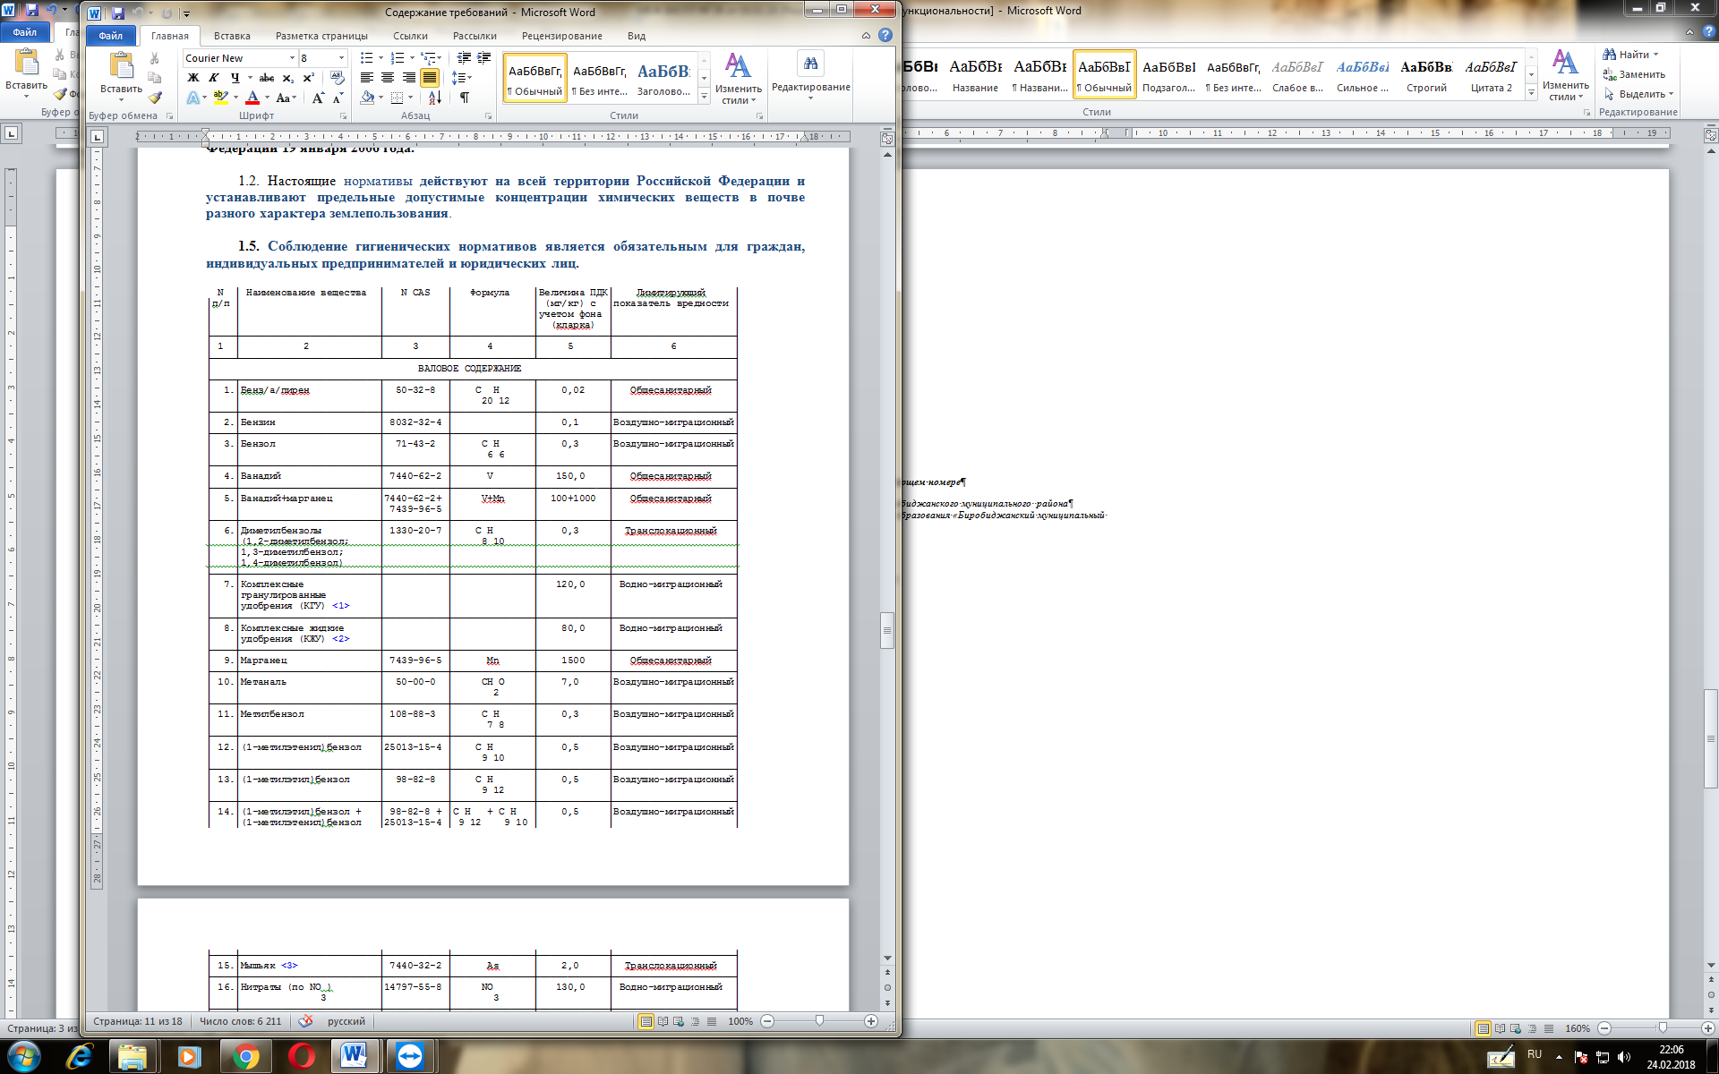
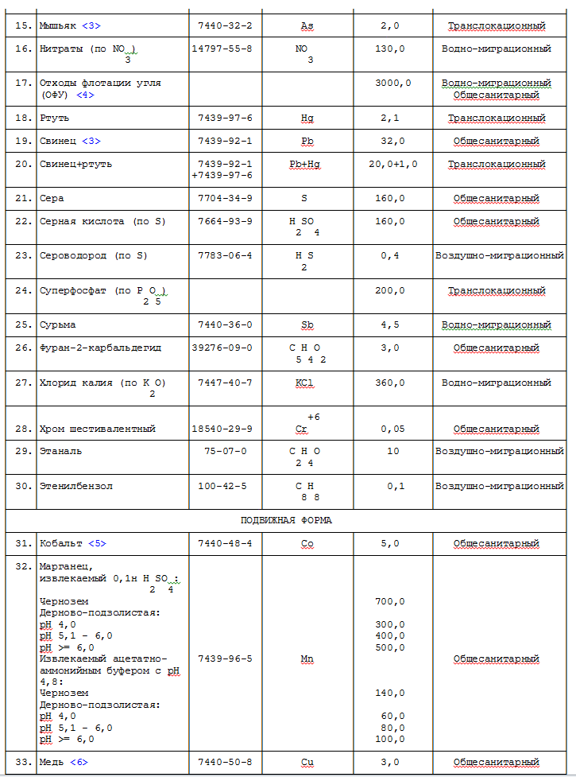
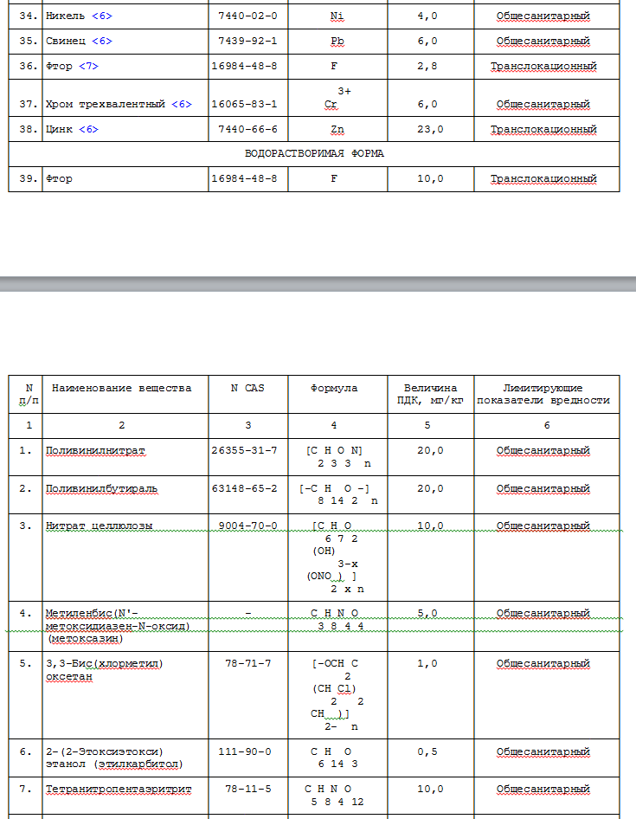
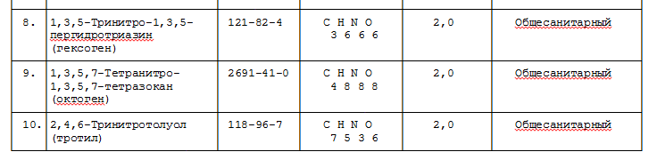

ГН 2.1.7.2735-10 Предельно допустимая концентрация (ПДК)
1,1-диметилгидразина (гептила) в почве.
Утвержден Постановлением Главного государственного санитарного врача
Российской Федерации от 03.09.2010 N 112.
1.3. Гигиенический норматив предназначен для юридических лиц, индивидуальных предпринимателей и граждан, деятельность которых связана с контролем качества производственной и окружающей среды
Наименование  вещества | N CAS | Формула | Величина  ПДК,  мг/кг | Класс  опасности | Особенности действия  на организм
1 | 2 | 3 | 4 | 5 | 6
1,1-  диметил-  гидразин  (гептил) | 57-14-7 | C2H8N2 | 0,1 | I | Обладает канцерогенным,  эмбриотоксическим,  гонадотоксическим,  аллергенным эффектом,  политропным действием,  вызывает отравление при  любых путях поступления в  организм

ГН 2.1.7.2597-10. Предельно допустимая концентрация перхлората аммония в почве.
Утвержден Постановлением Главного государственного санитарного врача Российской Федерации от 31.03.2010 N 22
1.3. Настоящий Норматив распространяется на почву населенных пунктов, сельскохозяйственных угодий, зон санитарной охраны источников водоснабжения, территории курортных зон и отдельных учреждений.
Предельно допустимая концентрация перхлората аммония
в почве
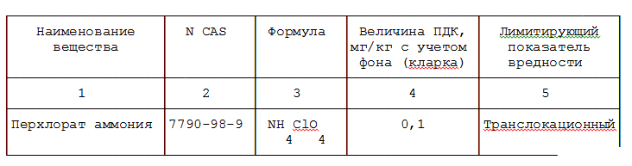
п. 21.1.1 и п. 21.1.2 Санитарно-эпидемиологические правила и нормативы СанПиН 1.2.2584-10 "Гигиенические требования к безопасности процессов испытаний, хранения, перевозки, реализации, применения, обезвреживания и утилизации пестицидов и агрохимикатов" утв. постановлением Главного государственного санитарного врача Российской Федерации от 02.03.2010 N 17 обязательны для исполнения юридическими лицами, индивидуальными предпринимателями, гражданами - правообладателями земельных участков сельскохозяйственного назначения, оборот которых регулируется Федеральным законом от 24.07.2002 N 101-ФЗ "Об обороте земель сельскохозяйственного назначения", применяющие пестициды и агрохимикаты, а также должностные лица указанных юридических лиц - непосредственные руководители работ, связанных с применением пестицидов и агрохимикатов
Охрана почвы:
Пункт 21.1.1. Для предупреждения накопления в почве стойких и активно мигрирующих пестицидов руководителями работ должно быть обеспечено строгое соблюдение установленных регламентов и рекомендаций по применению (нормы расхода препарата, кратность, время, способ обработок) конкретных препаратов, а землепользователями - контроль за содержанием в почвах остаточных количеств пестицидов и возможных опасных метаболитов или компонентов использованных препаратов.
Пункт 21.1.2. Объектом контроля должна быть почва сельскохозяйственных угодий, грунты теплиц, а также участков водоохранных и мест массового отдыха населения и соответствующих зон санитарных разрывов.
п. 6 ГОСТ Р 53381-2009. «Почвы и грунты. Грунты питательные. Технические условия», утвержден и введен в действие приказом Ростехрегулирования от 20.08.2009 N 304-ст.
Настоящий стандарт распространяется на многокомпонентные питательные грунты, предназначенные для использования в растениеводстве, садоводстве, цветоводстве, лесном и городском хозяйствах, на приусадебных участках для повышения плодородия почв, урожайности, качества продукции растениеводства, благоустройства, озеленения территорий, в том числе рекреационных.
6. Требования ООС:
6.1. Общие правила охраны окружающей среды при использовании питательных грунтов должны соответствовать положениям [8] и требованиям ГОСТ 26074 *.
6.2. Хранение питательных грунтов проводят с надежной гидроизоляцией, не допускающей инфильтрацию веществ, загрязняющих грунтовые воды, почву, растительную продукцию, для защиты грунтовых вод от загрязнения.
Площадки для хранения питательных грунтов должны быть оборудованы с боковых сторон бортиками и канавками для стока избыточной влаги. Избыточную влагу, навозную жижу отводят в существующую дренажно-канализационную систему или засыпают сорбирующими материалами (опилками, торфом), которые после полного насыщения возвращают на площадку для производства удобрения.
* ГОСТ 26074-84. Навоз жидкий. Утвержден и введен в действие Постановлением Государственного комитета СССР по стандартам от 9 января 1984 г. N 47.
1.1. Обработку, хранение, транспортирование и использование жидкого навоза осуществляют с учетом охраны окружающей среды от загрязнений и безопасности для здоровья животных и человека.
4.1. Навоз и стоки животноводческих комплексов используют на сельскохозяйственных и (или) лесохозяйственных угодьях в качестве органического удобрения.
абз. 2 п. 5.1 ГОСТ Р 53117-2008. Удобрения органические на основе отходов животноводства. Технические условия., утвержден и введен в действие приказом Ростехрегулирования от 18.12.2008 N 537-ст.:
Настоящий стандарт распространяется на органические удобрения (далее - удобрения), производимые на основе органических отходов животного происхождения (например, навоз, помет) с использованием либо без применения влагопоглощающих материалов растительного происхождения (например, торф, солома, опилки, кора, стружка и пр.).
По степени биологического загрязнения в соответствии с требованиями [9] (СП 1.2.1170-2002 Гигиенические требования к безопасности агрохимикатов) удобрения должны относиться к категории "чистая почва". В удобрениях должны отсутствовать патогенные бактерии (энтеробактерии, энтеровирусы и др.), жизнеспособные личинки и яйца гельминтов, куколки и личинки мух, цисты кишечных простейших. Индекс санитарно-показательных микроорганизмов [бактерии группы кишечной палочки (БГКП) и энтерококки] должен быть в пределах от 1 до 9 клеток/г.
СП 1.2.1170-2002 "Гигиенические требования к безопасности агрохимикатов", утв. Главным государственным санитарным врачом Российской Федерации, Первым заместителем Министра здравоохранения Российской Федерации Г.Г. Онищенко 23.10. 2002 г.
1.2. Санитарные правила распространяются на удобрения, химические мелиоранты, кормовые добавки, предназначенные для питания растений, регулирования плодородия почв и подкормки животных:
- органические удобрения;
- минеральные удобрения;
- органо - минеральные удобрения;
- удобрения на основе осадков сточных вод;
- удобрения на основе отходов производства;
- мелиоранты и материалы для дренирования почвы;
- почвогрунты, торфогрунты и искусственные субстраты для защищенного грунта;
- кормовые добавки для животноводства и птицеводства;
а также на средства для защиты от повреждений древесной растительности.
1.3. К производству, реализации и применению (использованию) допускаются агрохимикаты, прошедшие в установленном порядке государственную регистрацию на основе регистрационных испытаний, включающих их токсиколого - гигиеническую экспертизу, направленную на предотвращение негативного воздействия указанных средств на здоровье людей.
1.12. Использование агрохимикатов не должно приводить:
- к превышению гигиенических нормативов содержания в почве, воздухе (при наличии летучих соединений), водных объектах и сельскохозяйственной продукции опасных и токсичных веществ: радионуклидов, солей тяжелых металлов и мышьяка, полициклических ароматических углеводородов, стойких органических загрязнителей и др.;
- к нарушению естественного микробиоценоза почв;
- к появлению в объектах окружающей среды патогенной микрофлоры, жизнеспособных яиц гельминтов, опасных для человека, цист патогенных кишечных простейших, энтерококков и других опасных биологических агентов.
2.3. Органические и азотсодержащие минеральные удобрения
2.3.1. Навоз и куриный помет, используемые для обогащения почвы азотом и другими элементами питания, должны подвергаться предварительному обезвреживанию (термической сушке, компостированию и др.), соответствовать требованиям действующих нормативных документов, не содержать патогенной микрофлоры, в том числе сальмонелл, и жизнеспособных яиц гельминтов.
Навоз и помет должны поступать с ферм и из хозяйств, благополучных по зооантропонозным заболеваниям, общим для животных (птицы) и человека.
п. 5.2.2; раздел 9 ГОСТ 31461-2012. «Помет птицы. Сырье для производства органических удобрений. Технические условия», введен в действие Приказом Росстандарта от 15.11.2012 N 883-ст:
Настоящий стандарт распространяется на птичий помет, поступающий от птицефабрик, птицеводческих хозяйств, подразделений агропромышленных комплексов и фермерских хозяйств (далее - помет) и устанавливает требования для x видов помета - органического сырья, используемого при производстве удобрений.
пункт 5.2.2. Санитарно-бактериологические показатели помета должны соответствовать нормам : индекс бактерий группы кишечных палочек-3; индекс энтерококков-3; индекс патогенных микроорганизмов, яйца и личинки гельминтов (экз./г), цисты кишечных патогенных простейших (экз./100 г)- отсутствуют.
9. Хранение
9.1. Помет с подстилкой (ПП) допускается хранить на центральных полевых площадках в буртах.
9.2. Помет от молодняка (ПМ) и от взрослой птицы (ПВ) допускается складировать и хранить на центральных полевых площадках при соблюдении следующих условий:
- на участок предварительно доставляют и разравнивают по поверхности площадки влагопоглощающий материал (смесь помета с подстилкой, древесные опилки, солому, торф, измельченную древесину или другие местные органические отходы) слоем не менее 10 см;
- на влагопоглощающий материал послойно в определенных соотношениях сгружают птичий помет видов ПМ или ПВ и местный органический компонент;
- двухслойная органическая масса смешивается и формируется в бурт треугольной формы. Время хранения органической смеси не ограничено.
Классификация: помет птичий с подстилкой (ПП)
помет птичий от молодняка (ПМ)
помет птичий от взр

Отдел государственного земельного надзора по Хабаровскому краю и Еврейской автономной области поминает правообладателям земельных участков сельскохозяйственного назначения о недопустимости нарушений земельного законодательства.
Статьей 12 Земельного кодекса РФ установлено, что целями охраны земель являются предотвращение и ликвидация загрязнения, истощения, деградации, порчи, уничтожения земель и почв и иного негативного воздействия на земли и почвы, а также обеспечение рационального использования земель, в том числе для восстановления плодородия почв на землях сельскохозяйственного назначения и улучшения земель.
Содержание охраны земель предусмотрена ст. 13 Земельного кодекса РФ:
1. Охрана земель представляет собой деятельность органов государственной власти, органов местного самоуправления, юридических и физических лиц, направленную на сохранение земли как важнейшего компонента окружающей среды и природного ресурса.
2. В целях охраны земель собственники земельных участков, землепользователи, землевладельцы и арендаторы земельных участков обязаны проводить мероприятия по:
1) воспроизводству плодородия земель сельскохозяйственного назначения;
2) защите земель от водной и ветровой эрозии, селей, подтопления, заболачивания, вторичного засоления, иссушения, уплотнения, загрязнения химическими веществами, в том числе радиоактивными, иными веществами и микроорганизмами, загрязнения отходами производства и потребления и другого негативного воздействия;
3) защите сельскохозяйственных угодий от зарастания деревьями и кустарниками, сорными растениями, сохранению достигнутого уровня мелиорации.
3. Мероприятия по охране земель проводятся в соответствии с настоящим Кодексом, Федеральным законом от 16 июля 1998 года N 101-ФЗ "О государственном регулировании обеспечения плодородия земель сельскохозяйственного назначения", Федеральным законом от 10 января 2002 года N 7-ФЗ "Об охране окружающей среды".
4. При проведении связанных с нарушением почвенного слоя строительных работ и работ, связанных с пользованием недрами, плодородный слой почвы снимается и используется для улучшения малопродуктивных земель.
5. Лица, деятельность которых привела к ухудшению качества земель (в том числе в результате их загрязнения, нарушения почвенного слоя), обязаны обеспечить их рекультивацию. Рекультивация земель представляет собой мероприятия по предотвращению деградации земель и (или) восстановлению их плодородия посредством приведения земель в состояние, пригодное для их использования в соответствии с целевым назначением и разрешенным использованием, в том числе путем устранения последствий загрязнения почв, восстановления плодородного слоя почвы, создания защитных лесных насаждений.
6. Порядок проведения рекультивации земель устанавливается Правительством Российской Федерации.
7. В случае, если негативное воздействие на земли привело к их деградации, ухудшению экологической обстановки и (или) нарушению почвенного слоя, в результате которых не допускается осуществление хозяйственной деятельности, а устранение таких последствий путем рекультивации невозможно, допускается консервация земель в порядке, установленном Правительством Российской Федерации.
8. Лица, в результате деятельности которых возникла необходимость консервации земель, возмещают правообладателям земельных участков, в отношении которых принято решение о консервации, убытки в соответствии со статьей 57 настоящего Кодекса.
9. Охрана земель, занятых оленьими пастбищами в районах Крайнего Севера, отгонными, сезонными пастбищами, осуществляется в соответствии с законодательством Российской Федерации и законодательством субъектов Российской Федерации.

Обязанности собственников земельных участков и лиц, не являющихся собственниками земельных участков, по использованию земельных участков предусмотрена ст. 42 Земельного кодекса РФ:
Собственники земельных участков и лица, не являющиеся собственниками земельных участков, обязаны:
использовать земельные участки в соответствии с их целевым назначением способами, которые не должны наносить вред окружающей среде, в том числе земле как природному объекту;
сохранять межевые, геодезические и другие специальные знаки, установленные на земельных участках в соответствии с законодательством;
осуществлять мероприятия по охране земель, лесов, водных объектов и других природных ресурсов, в том числе меры пожарной безопасности;
своевременно приступать к использованию земельных участков в случаях, если сроки освоения земельных участков предусмотрены договорами;
соблюдать при использовании земельных участков требования градостроительных регламентов, строительных, экологических, санитарно-гигиенических, противопожарных и иных правил, нормативов;
не допускать загрязнение, истощение, деградацию, порчу, уничтожение земель и почв и иное негативное воздействие на земли и почвы;
выполнять иные требования, предусмотренные настоящим Кодексом, федеральными законами.

Обязанности собственников, владельцев, пользователей, в том числе арендаторов, земельных участков по обеспечению плодородия земель сельскохозяйственного назначения установлены ст. 8. Федерального закона от 16.07.1998 N 101-ФЗ "О государственном регулировании обеспечения плодородия земель сельскохозяйственного назначения":
Собственники, владельцы, пользователи, в том числе арендаторы, земельных участков обязаны:
осуществлять производство сельскохозяйственной продукции способами, обеспечивающими воспроизводство плодородия земель сельскохозяйственного назначения, а также исключающими или ограничивающими неблагоприятное воздействие такой деятельности на окружающую среду;
соблюдать нормы и правила в области обеспечения плодородия земель сельскохозяйственного назначения;
представлять в установленном порядке в соответствующие органы исполнительной власти сведения об использовании агрохимикатов и пестицидов;
содействовать проведению почвенного, агрохимического, фитосанитарного и эколого-токсикологического обследований земель сельскохозяйственного назначения;
информировать соответствующие органы исполнительной власти о фактах деградации земель сельскохозяйственного назначения и загрязнения почв на земельных участках, находящихся в их владении или пользовании;
выполнять другие обязанности, предусмотренные законами и иными нормативными правовыми актами Российской Федерации, законами и иными нормативными правовыми актами субъектов Российской Федерации, а также нормативными правовыми актами органов местного самоуправления.
Статьей 1 Федерального закона от 24.07.2002 N 101-ФЗ "Об обороте земель сельскохозяйственного назначения", установлено, что оборот земель сельскохозяйственного назначения основывается на принципах, в том числе на сохранении целевого использования земельных участков.
п.2. ст.6 установлено, что земельный участок из земель сельскохозяйственного назначения, за исключением земельного участка, являющегося предметом ипотеки, а также земельного участка, в отношении собственника которого судом возбуждено дело о банкротстве, принудительно может быть изъят у его собственника в судебном порядке в случае, если земельный участок используется с нарушением требований, установленных законодательством Российской Федерации, повлекшим за собой существенное снижение плодородия почв земель сельскохозяйственного назначения или причинение вреда окружающей среде.
Определение размера причиненного вреда окружающей среде осуществляется в соответствии с Федеральным законом от 10 января 2002 года N 7-ФЗ "Об охране окружающей среды".
Критерии существенного снижения плодородия почв земель сельскохозяйственного назначения установлены Постановление Правительства РФ от 22.07.2011 N 612 "Об утверждении критериев существенного снижения плодородия земель сельскохозяйственного назначения":
Существенным снижением плодородия земель сельскохозяйственного назначения является изменение числовых значений не менее 3 следующих критериев, причиной которого стало использование земель с нарушением установленных земельным законодательством Российской Федерации требований рационального использования земли:
снижение содержания органического вещества в пахотном горизонте на 15 процентов или более;
снижение кислотности в кислых почвах ( ) на 10 процентов или более;
повышение щелочности в щелочных почвах ( ) на 10 процентов или более;
снижение содержания подвижного фосфора (мг/кг почвы) на 25 процентов или более;
снижение содержания обменного калия (мг/кг почвы) на 25 процентов или более.
п.3.ст.6 установлено, что земельный участок из земель сельскохозяйственного назначения, за исключением земельного участка, являющегося предметом ипотеки, земельного участка, в отношении собственника которого судом возбуждено дело о банкротстве, принудительно может быть изъят у его собственника в судебном порядке в случае, если в течение трех и более лет подряд с момента выявления в рамках государственного земельного надзора факта неиспользования земельного участка по целевому назначению или использования с нарушением законодательства Российской Федерации, такой земельный участок не используется для ведения сельского хозяйства или осуществления иной связанной с сельскохозяйственным производством деятельности.
Признаки неиспользования земельных участков по целевому назначению или использования с нарушением законодательства Российской Федерации с учетом особенностей ведения сельского хозяйства или осуществления иной связанной с сельскохозяйственным производством деятельности в субъектах Российской Федерации установлены Постановлением Правительства РФ от 23.04.2012 N 369 "О признаках неиспользования земельных участков с учетом особенностей ведения сельскохозяйственного производства или осуществления иной связанной с сельскохозяйственным производством деятельности в субъектах Российской Федерации":
Неиспользование земельного участка определяется на основании одного из следующих признаков:
на пашне не производятся работы по возделыванию сельскохозяйственных культур и обработке почвы;
на сенокосах не производится сенокошение;
на культурных сенокосах содержание сорных трав в структуре травостоя превышает 30 процентов площади земельного участка;
на пастбищах не производится выпас скота;
на многолетних насаждениях не производятся работы по уходу и уборке урожая многолетних насаждений и не осуществляется раскорчевка списанных многолетних насаждений;
залесенность и (или) закустаренность составляет на пашне свыше 15 процентов площади земельного участка;
залесенность и (или) закустаренность на иных видах сельскохозяйственных угодий составляет свыше 30 процентов;
закочкаренность и (или) заболачивание составляет свыше 20 процентов площади земельного участка.
п.4.ст.6 установлено, что в срок, указанный в пункте 3 настоящей статьи, не включается срок, в течение которого земельный участок из земель сельскохозяйственного назначения не мог быть использован по целевому назначению из-за стихийных бедствий или ввиду иных обстоятельств, исключающих такое использование. Срок освоения земельного участка из земель сельскохозяйственного назначения включается в срок, указанный в пункте 3 настоящей статьи.
п.5. ст.6 предусматривает, что принудительное изъятие земельного участка из земель сельскохозяйственного назначения у его собственника по основаниям, предусмотренным настоящей статьей, может осуществляться при условии неустранения указанных в пунктах 2 и 3 настоящей статьи нарушений после назначения административного наказания.

Ответственность за правонарушения
в области области охраны окружающей среды и природопользования
В соответствии со статьей 74 Земельного кодекса Российской Федерации (далее- ЗК РФ) лица, виновные в совершении земельных правонарушений, несут административную или уголовную ответственность в порядке, установленном законодательством; привлечение лица, виновного в совершении земельных правонарушений, к уголовной или административной ответственности не освобождает его от обязанности устранить допущенные земельные правонарушения и возместить причиненный ими вред.
Статьей 76 ЗК РФ установлено, что юридические лица, граждане обязаны возместить в полном объеме вред, причиненный в результате совершения ими земельных правонарушений.
Самовольно занятые земельные участки возвращаются их собственникам, землепользователям, землевладельцам, арендаторам земельных участков без возмещения затрат, произведенных лицами, виновными в нарушении земельного законодательства, за время незаконного пользования этими земельными участками.
Приведение земельных участков в пригодное для использования состояние при их загрязнении, других видах порчи, самовольном занятии, снос зданий, сооружений при самовольном занятии земельных участков или самовольном строительстве, а также восстановление уничтоженных межевых знаков осуществляется юридическими лицами и гражданами, виновными в указанных земельных правонарушениях, или за их счет.
Принудительное прекращение прав на земельный участок не освобождает от предусмотренной настоящей статьей обязанности по возмещению причиненного земельными правонарушениями вреда.
Ответственность за правонарушения
в области охраны окружающей среды и природопользования предусмотрена Кодексом Российской Федерации об административных правонарушениях:
Статья 8.6. Порча земель
1. Самовольное снятие или перемещение плодородного слоя почвы -
влечет наложение административного штрафа на граждан в размере от одной тысячи до трех тысяч рублей; на должностных лиц - от пяти тысяч до десяти тысяч рублей; на юридических лиц - от тридцати тысяч до пятидесяти тысяч рублей.
2. Уничтожение плодородного слоя почвы, а равно порча земель в результате нарушения правил обращения с пестицидами и агрохимикатами или иными опасными для здоровья людей и окружающей среды веществами и отходами производства и потребления -
влечет наложение административного штрафа на граждан в размере от трех тысяч до пяти тысяч рублей; на должностных лиц - от десяти тысяч до тридцати тысяч рублей; на лиц, осуществляющих предпринимательскую деятельность без образования юридического лица, - от двадцати тысяч до сорока тысяч рублей или административное приостановление деятельности на срок до девяноста суток; на юридических лиц - от сорока тысяч до восьмидесяти тысяч рублей или административное приостановление деятельности на срок до девяноста суток.
Статья 8.7. Невыполнение обязанностей по рекультивации земель, обязательных мероприятий по улучшению земель и охране почв
1. Невыполнение или несвоевременное выполнение обязанностей по рекультивации земель при разработке месторождений полезных ископаемых, включая общераспространенные полезные ископаемые, осуществлении строительных, мелиоративных, изыскательских и иных работ, в том числе работ, осуществляемых для внутрихозяйственных или собственных надобностей, а также после завершения строительства, реконструкции и (или) эксплуатации объектов, не связанных с созданием лесной инфраструктуры, сноса объектов лесной инфраструктуры -
влечет наложение административного штрафа на граждан в размере от двадцати тысяч до пятидесяти тысяч рублей; на должностных лиц - от пятидесяти тысяч до ста тысяч рублей; на юридических лиц - от четырехсот тысяч до семисот тысяч рублей.
2. Невыполнение установленных требований и обязательных мероприятий по улучшению, защите земель и охране почв от ветровой, водной эрозии и предотвращению других процессов и иного негативного воздействия на окружающую среду, ухудшающих качественное состояние земель, -
влечет наложение административного штрафа на граждан в размере от двадцати тысяч до пятидесяти тысяч рублей; на должностных лиц - от пятидесяти тысяч до ста тысяч рублей; на юридических лиц - от четырехсот тысяч до семисот тысяч рублей.
Статья 8.8. Использование земельных участков не по целевому назначению, невыполнение обязанностей по приведению земель в состояние, пригодное для использования по целевому назначению
2. Неиспользование земельного участка из земель сельскохозяйственного назначения, оборот которого регулируется Федеральным законом от 24 июля 2002 года N 101-ФЗ "Об обороте земель сельскохозяйственного назначения", для ведения сельскохозяйственного производства или осуществления иной связанной с сельскохозяйственным производством деятельности в течение срока, установленного указанным Федеральным законом, за исключением случая, предусмотренного частью 2.1 настоящей статьи, -
влечет наложение административного штрафа на граждан в размере от 0,3 до 0,5 процента кадастровой стоимости земельного участка, но не менее трех тысяч рублей; на должностных лиц - от 0,5 до 1,5 процента кадастровой стоимости земельного участка, но не менее пятидесяти тысяч рублей; на юридических лиц - от 2 до 10 процентов кадастровой стоимости земельного участка, но не менее двухсот тысяч рублей.
2.1. Неиспользование земельного участка из земель сельскохозяйственного назначения, оборот которого регулируется Федеральным законом от 24 июля 2002 года N 101-ФЗ "Об обороте земель сельскохозяйственного назначения", по целевому назначению в течение одного года с момента возникновения права собственности, если такой земельный участок приобретен по результатам публичных торгов на основании решения суда о его изъятии в связи с неиспользованием по целевому назначению или использованием с нарушением законодательства Российской Федерации и (или) если в отношении земельного участка у уполномоченного органа исполнительной власти по осуществлению государственного земельного надзора имеются сведения о его неиспользовании по целевому назначению или использовании с нарушением законодательства Российской Федерации в течение срока, указанного в пункте 3 статьи 6 Федерального закона от 24 июля 2002 года N 101-ФЗ "Об обороте земель сельскохозяйственного назначения", -
влечет наложение административного штрафа на граждан и индивидуальных предпринимателей в размере от 0,1 до 0,3 процента кадастровой стоимости земельного участка, но не менее двух тысяч рублей; на юридических лиц - от 1 до 6 процентов кадастровой стоимости земельного участка, но не менее ста тысяч рублей.
Ответственность за нарушение требований в области мелиорации земель предусмотрена КоАП РФ:
Статья 10.9. Проведение мелиоративных работ с нарушением проекта
Проведение мелиоративных работ с нарушением проекта проведения мелиоративных работ -
влечет предупреждение или наложение административного штрафа на граждан в размере от одной тысячи пятисот до двух тысяч рублей; на должностных лиц - от трех тысяч до четырех тысяч рублей; на юридических лиц - от тридцати тысяч до сорока тысяч рублей.
Статья 10.10. Нарушение правил эксплуатации мелиоративных систем или отдельно расположенных гидротехнических сооружений. Повреждение мелиоративных систем
1. Нарушение правил эксплуатации мелиоративной системы или отдельно расположенного гидротехнического сооружения -
влечет наложение административного штрафа на граждан в размере от пятисот до одной тысячи рублей; на должностных лиц - от одной тысячи до двух тысяч рублей; на юридических лиц - от десяти тысяч до двадцати тысяч рублей.
2. Повреждение мелиоративной системы, а равно защитного лесного насаждения -
влечет наложение административного штрафа на граждан в размере от одной тысячи до одной тысячи пятисот рублей; на должностных лиц - от двух тысяч до трех тысяч рублей; на юридических лиц - от двадцати тысяч до тридцати тысяч рублей.
3. Сооружение и (или) эксплуатация линий связи, линий электропередачи, трубопроводов, дорог или других объектов на мелиорируемых (мелиорированных) землях без согласования со специально уполномоченным государственным органом в области мелиорации земель -
влечет наложение административного штрафа на граждан в размере от одной тысячи до одной тысячи пятисот рублей; на должностных лиц - от одной тысячи пятисот до двух тысяч рублей; на юридических лиц - от десяти тысяч до двадцати тысяч рублей.

Разъяснение прав и обязанностей лица,
в отношении которого отделом государственного земельного надзора Управления Россельхознадзора по Хабаровскому краю и Еврейской автономной области проводятся контрольно-надзорные мероприятия.
Пунктом 4 статьи 71 Земельного кодекса РФ установлено, что при осуществлении государственного земельного надзора в отношении граждан применяются положения Федерального Закона от 26 декабря 2008 года № 294-ФЗ "О защите прав юридических лиц и индивидуальных предпринимателей при осуществлении государственного контроля (надзора) и муниципального контроля" (далее- ФЗ № 294) с учетом особенностей, установленных настоящим Кодексом.
ФЗ № 294-ФЗ предусмотрена ответственность за нарушение настоящего Федерального закона, их права и защита:
Имеют право при проведении проверки:
1) непосредственно присутствовать при проведении проверки, давать объяснения по вопросам, относящимся к предмету проверки;
2) получать информацию, которая относится к предмету проверки и предоставление которой предусмотрено настоящим Федеральным законом;
3) знакомиться с документами и (или) информацией;
4) представлять запрашиваемые документы и (или) информацию по собственной инициативе;
5) знакомиться с результатами проверки и указывать в акте проверки о своем ознакомлении с результатами проверки, согласии или несогласии с ними, а также с отдельными действиями должностных лиц;
6) обжаловать действия (бездействие) должностных лиц органа государственного контроля (надзора), органа муниципального контроля, повлекшие за собой нарушение прав в административном и (или) судебном порядке;
7) привлекать Уполномоченного при Президенте Российской Федерации по защите прав предпринимателей либо уполномоченного по защите прав предпринимателей в субъекте Российской Федерации к участию в проверке (статья 21).
Право на возмещение вреда,
причиненного при осуществлении государственного контроля (надзора), муниципального контроля
1. Вред, причиненный вследствие действий (бездействия) должностных лиц признанных неправомерными, подлежит возмещению, включая упущенную выгоду (неполученный доход), за счет средств соответствующих бюджетов в соответствии с гражданским законодательством.
2. При определении размера вреда, причиненного неправомерными действиями (бездействием) должностными лицами, также учитываются расходы относимые на себестоимость продукции (работ, услуг) или на финансовые результаты их деятельности, и затраты, права и (или) законные интересы которых нарушены, осуществили или должны осуществить для получения юридической или иной профессиональной помощи.
3. Вред, причиненный правомерными действиями должностных лиц возмещению не подлежит, за исключением случаев, предусмотренных федеральными законами (статья 22).
Ответственность
за нарушение настоящего Федерального закона
1. При проведении проверок лица обязаны обеспечить свое присутствие или иных должностных лиц или уполномоченных представителей ответственных за организацию и проведение мероприятий по выполнению обязательных требований.
2. Лица, необоснованно препятствующие проведению проверок, уклоняющиеся от проведения проверок и не исполняющие в установленный срок предписаний об устранении выявленных нарушений обязательных требований несут ответственность в соответствии с законодательством Российской Федерации (ч. 1 ст. 19.4.1, ст. 19.7, ст. ч.25,ч. 26 ст.19.5 КоАП РФ) (статья 25).
Защита прав
при осуществлении государственного контроля (надзора
1. Защита прав осуществляется в административном и (или) судебном порядке.
3. Нормативные правовые акты органов государственного контроля (надзора) или муниципальные правовые акты органов муниципального контроля, нарушающие права и (или) законные интересы и не соответствующие законодательству Российской Федерации, могут быть признаны недействительными полностью или частично в порядке, установленном законодательством Российской Федерации (статья 23).
Общественная защита прав
при осуществлении государственного контроля (надзора)
1. Имеют право осуществлять защиту своих прав и (или) законных интересов.
2. вправе:
1) обращаться в органы прокуратуры с просьбой принести протест на противоречащие закону нормативные правовые акты, на основании которых проводятся проверки;
2) обращаться в суд в защиту нарушенных при осуществлении государственного контроля (надзора) (статья 24).
Недействительность результатов проверки,
проведенной с грубым нарушением требований настоящего Федерального закона
1. Результаты проверки, проведенной с грубым нарушением не могут являться доказательствами нарушения обязательных требований и подлежат отмене вышестоящим органом государственного контроля (надзора) или судом на основании заявления.
2. К грубым нарушениям относится:
1) отсутствие оснований проведения плановой проверки; нарушение срока уведомления о проведении проверки;
1.1) привлечение к проведению мероприятий по контролю не аккредитованных в установленном порядке юридических лиц, индивидуальных предпринимателей и не аттестованных в установленном порядке граждан);
2) отсутствие оснований проведения внеплановой выездной проверки; без согласования с органами прокуратуры внеплановой выездной проверки;
3) нарушение сроков и времени проведения плановых выездных проверок;
4) проведение проверки без распоряжения или приказа;
5) требование документов, не относящихся к предмету проверки; превышение установленных сроков проведения проверок;
6) непредставление акта проверки;
7) проведение плановой проверки, не включенной в ежегодный план проведения плановых проверок;
8) участие в проведении проверок экспертов, экспертных организаций, состоящих в гражданско-правовых и трудовых отношениях, в отношении которых проводятся проверки (статья 20).
Особенности организации и проведения
в 2016 - 2018 годах плановых проверок в отношении субъектов малого предпринимательства
1. с 1 января 2016 года по 31 декабря 2018 года не проводятся плановые проверки в отношении субъектов малого предпринимательства.
3. Юридическое лицо, индивидуальный предприниматель вправе подать в орган государственного контроля (надзора) заявление об исключении из ежегодного плана проведения плановых проверок проверки в отношении их.
Статья 26.1.
На основании ст. 25.1 Кодекса об административных правонарушениях РФ лицо, в отношении которого ведется производство по делу об административном правонарушении, вправе знакомиться со всеми материалами дела, давать объяснения, представлять доказательства, заявлять ходатайства и отводы, пользоваться юридической помощью защитника, а также иными процессуальными правами в соответствии с настоящим Кодексом.
Дело об административном правонарушении рассматривается с участием лица, в отношении которого ведется производство по делу об административном правонарушении. В отсутствие указанного лица дело может быть рассмотрено лишь в случаях, предусмотренных частью 3 статьи 28.6 настоящего Кодекса, либо если имеются данные о надлежащем извещении лица о месте и времени рассмотрения дела и если от лица не поступило ходатайство об отложении рассмотрения дела либо если такое ходатайство оставлено без удовлетворения.
Согласно ст. 30.1 КоАП РФ, постановление по делу об административном правонарушении, вынесенное должностным лицом, может быть обжаловано лицами, в вышестоящий орган, вышестоящему должностному лицу либо в районный суд по месту рассмотрения дела (срок обжалования- 10 дней).
На основании п.2 ч. 2 ст. 1 Кодекса об административном судопроизводстве суды в порядке, предусмотренном настоящим Кодексом, рассматривают и разрешают подведомственные им административные дела о защите нарушенных или оспариваемых прав, свобод и законных интересов граждан, прав и законных интересов организаций, возникающие из административных и иных публичных правоотношений, в том числе административные дела: об оспаривании решений, действий (бездействия) органов государственной власти, иных государственных органов, органов военного управления, органов местного самоуправления, должностных лиц, государственных и муниципальных служащих.

Россельхознадзор просит сообщать о нарушениях земельного законодательства
Управление Россельхознадзора по Хабаровскому краю и Еврейской автономной области обращается к населению о том, что в случае обнаружения нарушений земельного законодательства на землях сельскохозяйственного назначения либо на землях, примыкающих к землям сельскохозяйственного назначения (зарастание древесно-кустарниковой и сорной растительностью, размещение свалок твердых бытовых отходов и карьеров, снятие либо перемещение плодородного слоя почвы и др.) сообщить об этом:
в отдел госземнадзора по Хабаровскому краю по адресу: г. Хабаровск, ул. Ленина, 18 каб. 2., контактный телефон -8-4212- 75-05-91, 75-06-82, эл. адрес: zashitakhv@yandex.ru;
в отдел по Еврейской Автономной области по адресу: г. Биробиджан, ул. Пионерская, д. 41, первый этаж, каб. № 6, контактный телефон - 8 (42622) 4-16-21, эл.адрес: zemnadzoreao@yandex.ru

Межмуниципальный информационный бюллетень Биробиджанского муниципального района
Учредитель – представительный орган муниципального образования «Биробиджанский муниципальный район» - Собрание депутатов
Главный редактор – Рукомеда Е.М.
Время подписания в печать – 16:50 16.02.2018
Тираж – 130 экз.
Распространяется бесплатно
Адрес редакции – г. Биробиджан ул. Пушкина 5 «Б»

